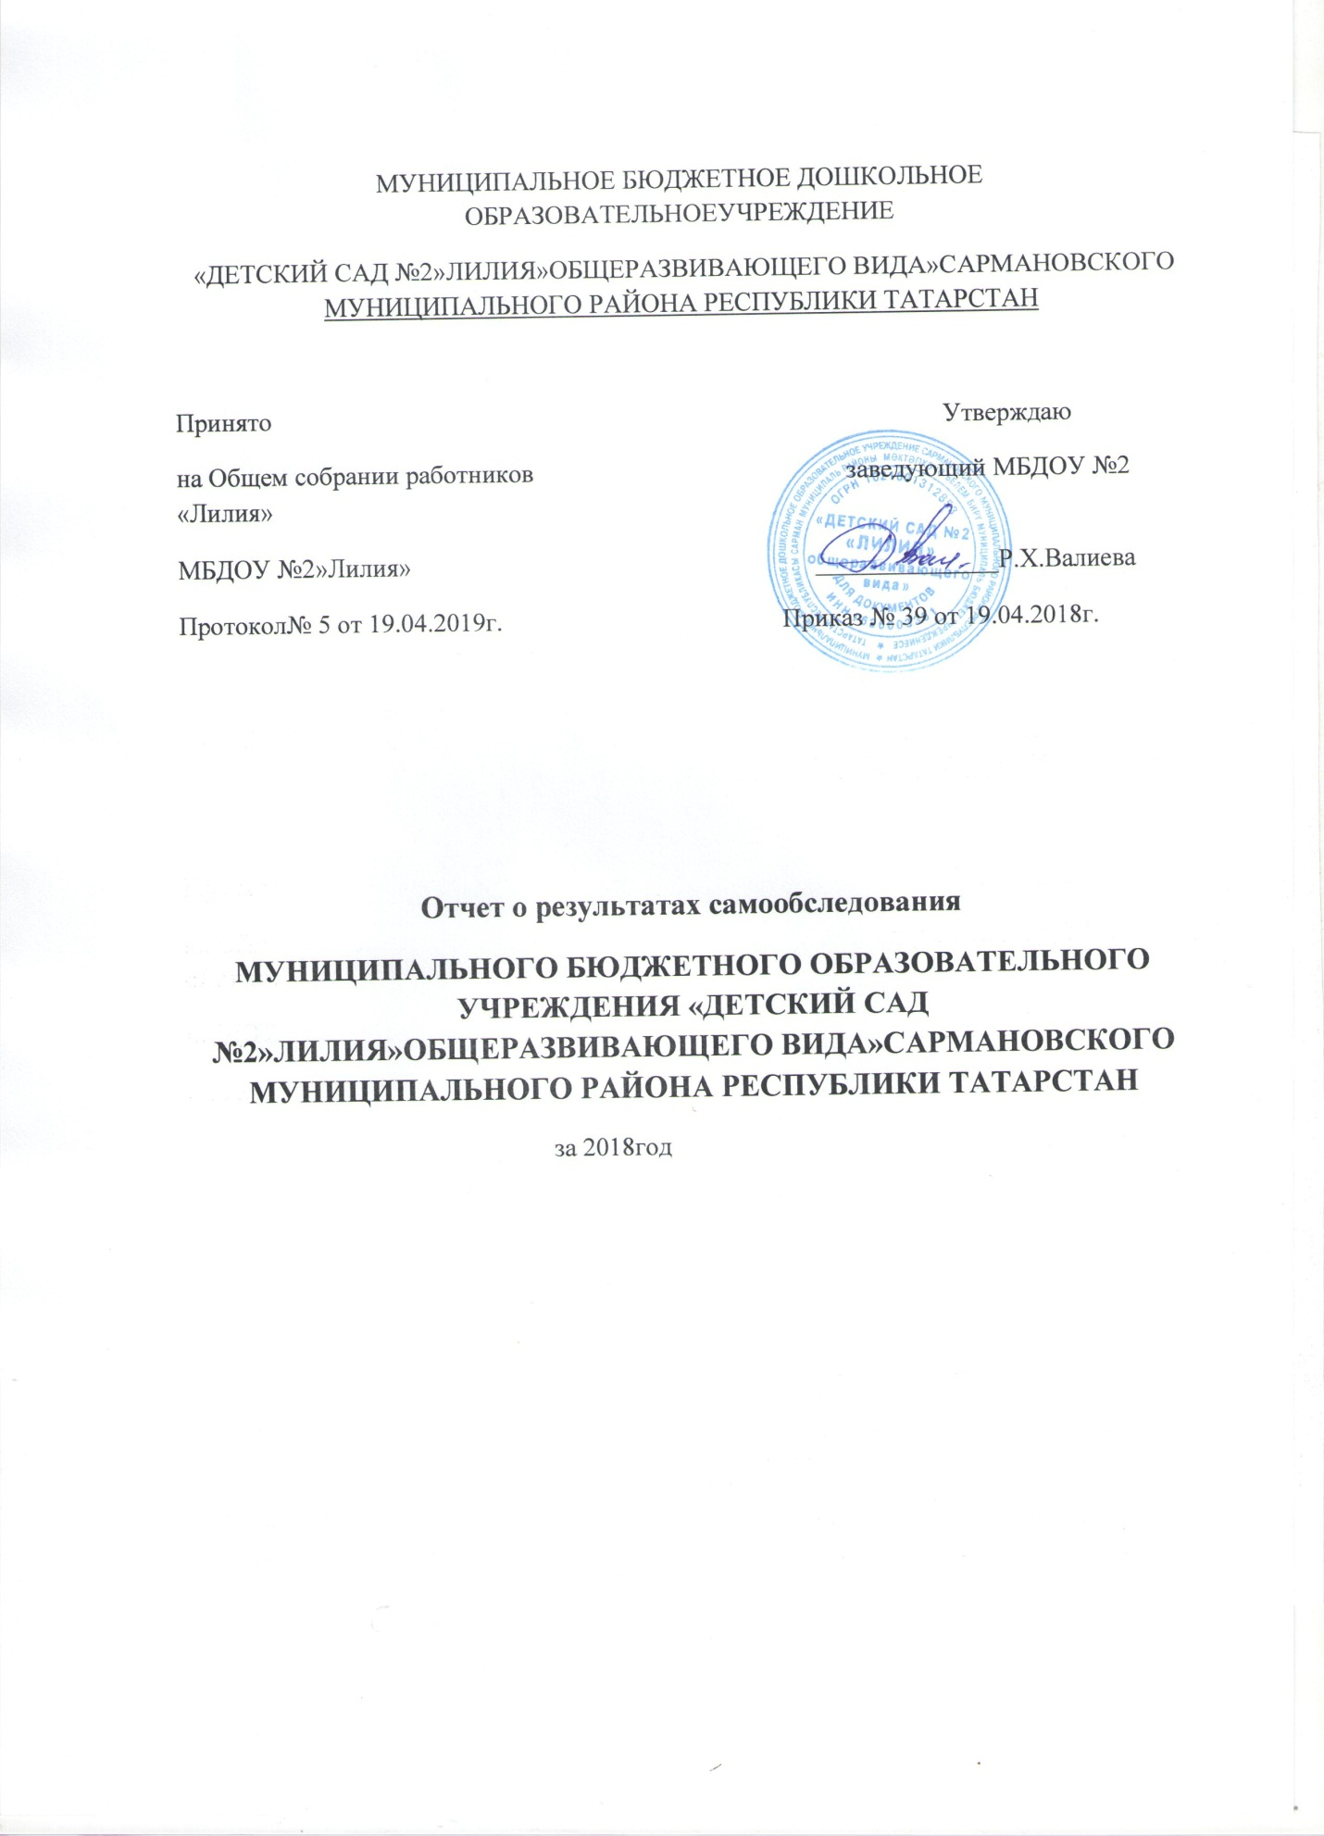

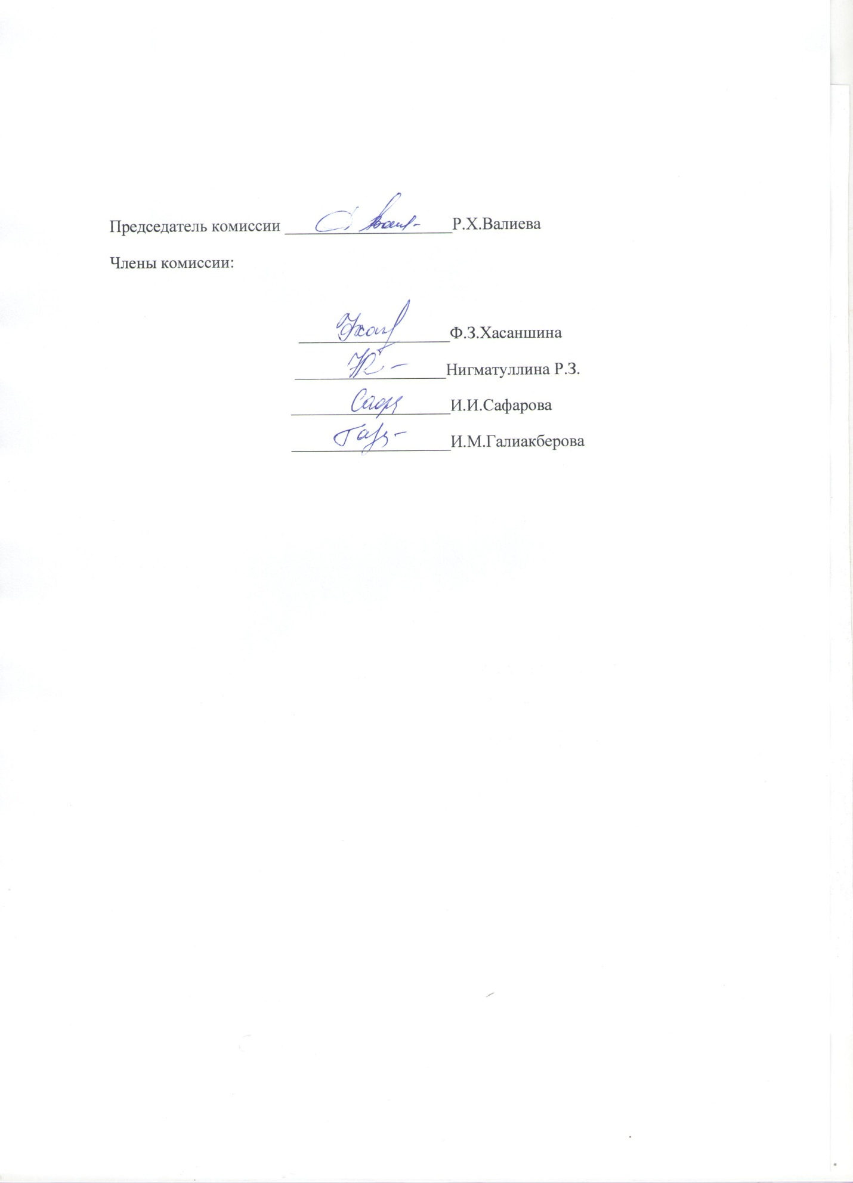

ОТЧЕТ О РЕЗУЛЬТАТАХ САМООБСЛЕДОВАНИЯ
муниципального бюджетного дошкольного образовательного учреждения «Детский сад №2 «Лилия» общеразвивающего вида» Сармановского муниципального района Республики Татарстан за 2018год.
Отчет о результатах самообследования муниципальногобюджетного дошкольного образовательного учреждения «Детский сад №2 «Лилия» общеразвивающего вида» Сармановского муниципального района Республики Татарстан составлен комиссией в составе: заведующего Валиевой Р.Х. старшего воспитателя Хасаншиной Ф.завхоза Нигматуллиной Р.З., старшей медсестры Сафаровой И.И. воспитателя Галиакберовой И.М. в соответствии с приказом МОиН РФ № 462 от 14.06.2013 «Об утверждении Порядка проведения самообследования образовательной организацией» и приказа по МБДОУ №2 «Лилия» от 20.02.2018 г. №7. Аналитическая часть представлена по следующим направлениям:
. оценка системы управления организации;
. оценка образовательной деятельности;
. оценка функционирования внутренней системы оценки качества образования;
. оценка кадрового обеспечения;
. оценка учебно - методического обеспечения;
. оценка материально - технической базы;

Анализ показателей деятельности проведен в соответствии с приказом МоиН РФ№ 1324 «Об утверждении показателей деятельности образовательной организации, подлежащей самообследованию».
Аналитическая часть
- Общие сведения об образовательной организации
Наименование образовательной организации | Муниципальное бюджетное дошкольное образовательное учреждение «Детский сад №2 «Лилия» общеразвивающего вида» Сармановского муниципального района Республики Татарстан (МБДОУ №2 «Лилия» )
Руководитель | Валиева Резеда Хамзиевна
Адрес организации | 423350, РТ, Сармановский район,с.Сарманово, ул.М.Джалиля,д.73
Телефон, факс | (885559)2-52-85
Адрес электронной почты | valieva/rezeda2011@yandex.ru
Учредитель | Исполнительный комитет Сармановского МР
Дата создания | 1985год
Лицензия | -Лицензия на право осуществления  образовательной деятельности Регистрационный № 7480номер 16 Л01 №0003427 от 18.11.2015 г.  -Лицензия на право ведения медицинской  деятельности № ЛО-16-01-004551 от 27 октября 2015 года

Муниципальное бюджетное дошкольное образовательное учреждение «Детский сад № 2»Лилия» (далее – Детский сад) расположено в жилом районе с.Сарманово. Здание Детского сада построено по типовому проекту. Проектная наполняемость на 110мест. Общая площадь здания 1151,5 кв. м, из них площадь помещений, используемых непосредственно для нужд образовательного процесса, 855 кв. м.
Цель деятельности Детского сада – осуществление образовательной деятельности по реализации образовательных программ дошкольного образования, присмотр и уход за детьми.
Предметом деятельности Детского сада является формирование общей культуры, развитие физических, интеллектуальных, нравственных, эстетических и личностных качеств, формирование предпосылок учебной деятельности, сохранение и укрепление здоровья воспитанников.
Режим работы Детского сада
Рабочая неделя – пятидневная, с понедельника по пятницу. Длительность пребывания детей в группах – 10,5 часов. Режим работы групп – с 7:00 до 17:30.

II. Система управления организации
Управление МБДОУ №2»Лилия» осуществляется в соответствии с действующим законодательством Российской Федерации с учётом особенностей, установленных статьёй 26 Федерального закона «Об образовании в Российской Федерации» от 29.12.2012 г. № 273-ФЗ , учреждение в своей деятельности руководствуется следующими нормативными актами:
Устав Муниципального бюджетного дошкольного образовательного учреждения «Детский сад №2 «Лилия» общеразвивающего вида» Сармановского муниципального района Республики Татарстан утвержден Постановлением Исполнительного комитета Сармановского муниципального района от 21 сентября 2015г. №547
- Программа развития МБДОУ №2 «Лилия» на период с 2018 по 2022 г.г., утвержденная Приказом заведующего МБДОУ №2 «Лилия №3 от 17.01.2018г.

Органы управления, действующие в Детском саду
Наименование органа | Функции
Заведующий | Контролирует работу и обеспечивает эффективное взаимодействие структурных подразделений организации, утверждает штатное расписание, отчетные документы организации, осуществляет общее руководство Детским садом
Педагогический совет | Осуществляет текущее руководство образовательной деятельностью Детского сада, в том числе рассматривает вопросы:  − развития образовательных услуг;  − регламентации образовательных отношений;  − разработки образовательных программ;  − выбора учебников, учебных пособий, средств обучения и воспитания;  − материально-технического обеспечения образовательного процесса;  − аттестации, повышении квалификации педагогических работников;  − координации деятельности методических объединений
Общее собрание работников | Реализует право работников участвовать в управлении образовательной организацией, в том числе:  − участвовать в разработке и принятии коллективного договора, Правил трудового распорядка, изменений и дополнений к ним;  − принимать локальные акты, которые регламентируют деятельность образовательной организации и связаны с правами и обязанностями работников;  − разрешать конфликтные ситуации между работниками и администрацией образовательной организации;  − вносить предложения по корректировке плана мероприятий организации, совершенствованию ее работы и развитию материальной базы
Структура и система управления соответствуют специфике деятельности Детского сада.

III. Оценка образовательной деятельности

Образовательная деятельность в Детском саду организована в соответствии с Федеральным законом от 29.12.2012 № 273-ФЗ «Об образовании в Российской Федерации», ФГОС дошкольного образования, СанПиН 2.4.1.3049-13 «Санитарно-эпидемиологические требования к устройству, содержанию и организации режима работы дошкольных образовательных организаций».
Образовательная деятельность ведется на основании утвержденной основной образовательной программы дошкольного образования, которая составлена в соответствии с ФГОС дошкольного образования, с учетом примерной образовательной программы дошкольного образования, санитарно-эпидемиологическими правилами и нормативами, с учетом недельной нагрузки.
Детский сад посещают 153 воспитанника в возрасте от 1,5 до 7 лет. В Детском саду сформировано 6 групп общеразвивающей направленности. Из них:
.
Возрастные группы | Возрастная категория | Количество детей
Вторая группа раннего возраста | с 1- до 2-х | 15
1 младшая | с 2-х до 3-х | 24
2 младшая | с 3-х до 4-х | 26
Средняя | с 4-х до 5-ти | 30
Старшая | с 5-х до 6-х | 30
подготовительная | с 6-ти до 7-ти | 28

Уровень развития детей анализируется по итогам педагогической диагностики. Формы проведения диагностики:
− диагностические занятия (по каждому разделу программы);
− диагностические срезы;
− наблюдения, итоговые занятия.
Разработаны диагностические карты освоения основной образовательной программы дошкольного образования Детского сада (ООП Детского сада) в каждой возрастной группе. Карты включают анализ уровня развития целевых ориентиров детского развития и качества освоения образовательных областей. Так, результаты качества освоения ООП Детского сада на конец 2018 года выглядят следующим образом:
Уровень развития целевых ориентиров детского развития | Выше нормы |  | Норма |  | Ниже нормы |  | Итого
Уровень развития целевых ориентиров детского развития | Кол-во | % | Кол-во | % | Кол-во | % | Кол-во | % воспитанников в пределе нормы
Уровень развития целевых ориентиров детского развития | 54 | 41% | 77 | 58,34% | 1 | 0,66% | 132 | 99%
Качество освоения образовательных областей | 118 | 89% | 14 | 11% | 0 | 0 % | 132 | 100 %
В мае 2018 года педагоги Детского сада проводили обследование воспитанников подготовительной группы на предмет оценки сформированности предпосылок к учебной деятельности в количестве 26 человек. Задания позволили оценить уровень сформированности предпосылок к учебной деятельности: возможность работать в соответствии с фронтальной инструкцией (удержание алгоритма деятельности), умение самостоятельно действовать по образцу и осуществлять контроль, обладать определенным уровнем работоспособности, а также вовремя остановиться в выполнении того или иного задания и переключиться на выполнение следующего, возможностей распределения и переключения внимания, работоспособности, темпа, целенаправленности деятельности и самоконтроля.
Результаты педагогического анализа показывают преобладание детей с высоким и средним уровнями развития при прогрессирующей динамике на конец учебного года, что говорит о результативности образовательной деятельности в Детском саду.
Одним из самых важных направлений в работе учреждения это здоровье и физическое развитие детей.
Медицинское обслуживание осуществляется медицинским персоналом МБДОУ №2«Лилия» совместно с Центральной районной больницей села Сарманово .
С целью реализации комплексного подхода к сохранению и укреплению здоровья
воспитанников в МБДОУ №2 «Лилия» создано здоровьесберегающее образовательное пространство:
-Организация работы с детьми разного уровня здоровья:
дифференцированный подход на физкультурных занятиях в соответствии с группой здоровья;
-Разработан и утвержден комплекс закаливающих мероприятий, включающих:
- босохождение ;
витаминотерапия;
- дыхательная гимнастика, солнечные и воздушные ванны;
- корригирующие упражнения на профилактику плоскостопия;
- дорожка здоровья;
- использование различных оздоровительных режимов (зима-лето); использование образовательных ситуаций, способствующих формированию у детей осознанного отношения к собственному здоровью (занятия по ОБЖ, ознакомление с окружающим миром , кружок «Быть здоровыми хотим»)
Организация психологической работы.
В МБДОУ осуществляется осмотр детей педиатром 1 раз в полгода. Осмотр врачами - узкими специалистами проводится согласно графика детского отделения ЦРБ.
Совокупность положительных изменений в состоянии здоровья и физического статуса ребёнка показывает, что проведение комплекса лечебно-оздоровительных мероприятий, осуществляемых в условиях здоровьесберегающего воспитательно-образовательного процесса в ДОУ, является эффективным и способствует улучшению функциональных возможностей детей.
Целью работы является улучшение качества жизни детей, включая как самообслуживание, так и социальную адаптацию, когнитивную деятельность, развитие ребенка. Специалистами ДОУ активно проводится консультативная деятельность. Состояние здоровья и физического развития воспитанников удовлетворительные Укрепление физического и психического здоровья воспитанников, формирование у них основ двигательной и гигиенической культуры является базой для реализации образовательной программы. Осуществляется эта работа в системе, под наблюдением специалистов физического воспитания - инструктора по физической культуре и воспитателей. Подводя итоги оздоровительно-профилактической работы ДОУ за 2018 учебный год, следует отметить, что она строилась с учетом физического развития и имеющихся отклонений в состоянии здоровья детей, на основе наблюдений состояния здоровья и уровня физической подготовленности воспитанников.
По сравнению с прошлым годом уменьшился процент детей, имеющих нарушение осанки.В начале и в конце учебного года проводится мониторинг физического здоровья и развития дошкольников. Диагностика уровня физической подготовленности детей в этом году охватила 137 детей в возрасте от 3 - 7 лет. По итогам диагностики выявлены уровни физической подготовленности:
. высокий уровень физической подготовленности - 92 % (121 детей);
. средний уровень физической подготовленности - 11% ( 8 детей);
. низкий уровень физической подготовленности - 0 % ( 0 ребенка).
Анализируя данные показатели, очевидна качественная работа по физической подготовленности воспитанников. Большинство детей имеют высокий уровень физической подготовленности.

оценивая ситуацию по результатам, проводимых медосмотров детей в ДОУ, анализа записей о состоянии здоровья каждого ребенка в медицинской карте, по данным антропометрии, диагностики по физическому воспитанию и учитывая контингент детей, посещающих ДОУ, распределение воспитанников детского сада по группам здоровья сложилась следующим образом:

Уровень заболеваемости детей (пропуск дней одним ребёнком по болезни) уменьшается, так же уменьшается процент часто болеющих детей. Возросла посещаемость детей. Этому поспособствовала оздоровительно-профилактическая работа: прогулки, воздушные ванны, дыхательная гимнастика, ходьба босиком по ребристым дорожкам и по массажным коврикам до и после сна, утренняя гимнастика, упражнения и подвижные игры в помещении и на воздухе, проветривание и кварцевание помещений группы.
Благодаря системной работе, по охране жизни и здоровья дошкольников, в течение 2018 года в ДОУ не отмечено вспышек инфекционных заболеваний. Всё это говорит о плодотворной, систематической работе педагогов и медицинского персонала детского сада по охране и укреплению здоровья воспитанников.
Таким образом ,реализуемый комплекс оздоровительных мероприятий,
направленных на охрану, укрепление здоровья воспитанников благоприятно влияет на рост и развитие детского организма.
Анализ этих результатов позволил определить комплекс положительных сторон в деятельности ДОУ, способствующих снижению заболеваемости воспитанников :
- наличие преемственности в работе с медицинскими работниками ЦРБ;
- скоординированность деятельности медицинской сестры с педагогами и родителями воспитанников;
- наличие системы воспитательно-образовательной работы и комплексно-тематического планирования по внедрению и реализации здоровьесберегающих технологий в работе с детьми;
- высокий уровень компетентности педагогов ДОУ по вопросам охраны жизни и здоровья детей.
Немаловажную роль в укреплении физического и психологического здоровья детей сыграла деятельность педагогов в организации наблюдений за детьми в адаптационный период.
Анализируя характер адаптации детей раннего возраста можно сделать вывод, что высокий процент лёгкой формы адаптации свидетельствует о комплексном подходе при создании условий, облегчающих период привыкания ребенка к дошкольному учреждению.
Создана модель взаимодействия специалистов ДОУ и семьи, разработан план по сопровождению детей в адаптационный период, проводятся психопрофилактические игровые занятия, организованно сбалансированное питание, осуществляется медицинское обслуживание.
В детском саду создана благоприятная психологическая атмосфера, это помогает уменьшать тревогу, волнение и страхи, что немаловажно для физического и психологического здоровья детей в адаптационный период.
Вывод Образовательная деятельность организована и проводится в соответствии с законодательством.

Воспитательная работа
Чтобы выбрать стратегию воспитательной работы, в 2018 году проводился анализ состава семей воспитанников.
Характеристика семей по составу
Состав семьи | Количество семей | Процент от общего количества семей воспитанников
Полная | 139 | 91 %
Неполная с матерью | 13 | 8,5%
Неполная с отцом | 1 | 0,5%
Оформлено опекунство | 3 | 19,6%
Характеристика семей по количеству детей
Количество детей в семье | Количество семей | Процент от общего количества семей воспитанников
Один ребенок | 24 | 16 %
Два ребенка | 84 | 55 %
Три ребенка и более | 44 | 29%
Воспитательная работа строится с учетом индивидуальных особенностей детей, с использованием разнообразных форм и методов, в тесной взаимосвязи воспитателей, специалистов и родителей. Детям из неполных семей уделяется большее внимание в первые месяцы после зачисления в Детский сад.
Дополнительное образование
В 2018 году в Детском саду работали кружки по направлениям:
1) художественно-эстетическое: «Танцевальный серпантин», « Маленькие актеры»
2) социально-педагогическое: «Английский малышам», «Подготовка к школе»
3) физкультурно-спортивное: «Хотим быть здоровыми»
В дополнительном образовании задействовано 73 процентов воспитанников Детского сада.

IV. Оценка функционирования внутренней системы оценки качества образования

В Детском саду утверждено положение о внутренней системе оценки качества образования от 17.09.2016. Мониторинг качества образовательной деятельности в 2018 году показал хорошую работу педагогического коллектива по всем показателям.
Состояние здоровья и физического развития воспитанников удовлетворительные. 89 процентов детей успешно освоили образовательную программу дошкольного образования в своей возрастной группе. Воспитанники подготовительных групп показали высокие показатели готовности к школьному обучению и 15 процентов выпускников зачислены в школы с углубленным изучением предметов. В течение года воспитанники Детского сада успешно участвовали в конкурсах и мероприятиях различного уровня.
В период с 15.10.2018 по 19.10.2018 проводилось анкетирование 108 родителей, получены следующие результаты:
− доля получателей услуг, положительно оценивающих доброжелательность и вежливость работников организации, – 89 процент;
− доля получателей услуг, удовлетворенных компетентностью работников организации, – 87 процента;
− доля получателей услуг, удовлетворенных материально-техническим обеспечением организации, – 77 процентов;
− доля получателей услуг, удовлетворенных качеством предоставляемых образовательных услуг, – 84 процента;
− доля получателей услуг, которые готовы рекомендовать организацию родственникам и знакомым, – 99 процентов.
Анкетирование родителей показало высокую степень удовлетворенности качеством предоставляемых услуг.
V. Оценка кадрового обеспечения
Детский сад укомплектован педагогами на 100 процентов согласно штатному расписанию. Всего работают 36 человек. Педагогический коллектив Детского сада насчитывает 4 специалиста и 11 воспитателей. Соотношение воспитанников, приходящихся на 1 взрослого:
− воспитанник/педагоги – 10,2/1;
− воспитанники/все сотрудники – 4,25/1.
За 2018 год педагогические работники прошли аттестацию и получили:
− первую квалификационную категорию – 2 воспитателя
Курсы повышения квалификации в 2018 году прошли 3 педагога Детского сада.
Диаграмма с характеристиками кадрового состава Детского сада

В 2018 году педагоги и воспитанники Детского сада приняли участие в конкурсах и мероприятиях разного уровня:

Участие ДОУ
№ |  | Мероприятие | Дата проведения |  |  | Уровень |  | Результат
1 |  | Всероссийский смотр-конкурс «Образцовый детский сад» | 15.03.2018 |  |  | Всероссийский |  | Лауреат-Победитель
2 |  | Конкурс « Экомастерилка » | 10.10.2018 |  |  | муниципальный |  | Сертификат
3 |  | Конкурс видеороликов «Мой любимый детский сад» среди образовательных учреждений Сармановского муниципального района | 26.10.2018 |  |  | муниципальный |  | Грамота победителя в номинации «Лучшая работа по интеграции деятельности с учреждениями дополнительного образования»
4 |  | Конкурс пьес, инсценировок и тематических сценариев мероприятий для постановки воспитанниками и обучающимися дошкольных и общеобразовательных учреждений Республики Татарстан «Мәктәп сәхнәсе», организованным Министерством образования и науки РТ и редакциями журналов «Сәхнә» и «Салават күпере» | 12.2018 |  |  | республиканский |  | Диплом
Участие педагогов

1 |  | «Зеленый огонек-2018» | 8.02.2018 |  | Муниципаль  ный этап |  | 2 место (Хадиева М.А.)
2 |  | «Лыжня России-2018» | 2018 |  | муниципальный |  | Участник (Бекмурзина Г.М.)
3 |  | Конкурс «Безопасность дошкольника на дороге: как ее обеспечить?» | 31.03.2018 |  | Всероссийский |  | (Хасаншина Ф.З.)
4 |  | Конкурс «Родные истоки» | 2018 |  | Республикан  ский |  | Сертификат (Хасаншина Ф.З., Шамигулова Г.Н.)
5 |  | Семинар-практикум по теме: "Приобщение детей дошкольного возраста к культуре и традициям народов Поволжья".в г.Заинск | 2018 |  | региональный |  | Сертификат (Шамигулова Г.Н., Газизова К.Д.)
6 |  | Конкурс конспектов спортивно-познавательных мероприятий «Спортивный калейдоскоп» | 2018 |  | Муниципаль  ный |  | 3 место (Бекмурзина Г.М.)
Участие детей

1 | Конкурс детского творчества «Радуга талантлов» |  | 25.01.2018 | муниципальный |  |  |  | Победитель в номинации «Хореография»
2 | «Жырлы балачак илендэ» |  | 22.03.2018 | муниципальный |  |  |  | 3 место -«хореография»  1 место « вокал-соло»(Гимадеева Камила)
3 | Конкурс рисунков «Моя семья» |  | 2018 | Республиканский |  |  |  | Победитель (Давлетшин Ралиф)
4 | Смотр-конкурс художественного творчества среди сотрудников подразделений ГИБДД и членов их семей |  | 2.04.2018 | Зональный этап республиканского конкурса |  |  |  | Победитель (Нургалиева Диляра)
5 | Смотр-конкурс художественного творчества среди сотрудников подразделений ГИБДД и членов их семей |  | 20.04.2018 | Республиканский |  |  |  | 1 место  (Нургалиева Диляра)
6 | Конкурс юных чтецов среди ДОУ «Родной язык – мое богатство» |  | 26.04.2018 | муниципальный |  |  |  | 2 место  (Шайхутдинов Раиль)  «За артистизм исполнения» (Гимадеева Камила)
7 | Творческий конкурс детского рисунка «Земля-наш ДОМ: экология в рисунках детей» в рамках проекта партии «Единая Россия, «Детские сады-детям» |  | 2018 | Республиканский |  |  |  | Грамота (Шакурова Ильвина, Шаяхметов Малик)
8 | Конкурс творческих работ «Дорога без опасности» |  | 2018 | муниципальный |  |  |  | Призер в номинации «Маршрутный лист» (Салихова Х.Т.)  Призер в номинации «Слоганы, стихотворения, частушки» (Гилязова Э.А.)
9 | Конкурс детского рисунка и плаката, посвященных «9 мая-Дню Победы» |  | 2018 | республиканский |  |  |  | Диплом (ШарифуллинаА.)
10 | Конкурс «Буду бдительным на льду и на воде» |  | 2018 | республиканский |  |  |  | Сертификат участника (Сабуров Халим)
11 | Творческий конкурс «Вот моя деревня, вот мой дом родной» |  | 31.11.2018 | Всероссийский |  |  |  | Сертификат  (Сабуров Халим)
12 | Конкурс агитбригад среди ДОУ «Давай дружить, дорога!» по профилактике детского дорожно-транспортного травматизма в Сармановском районе |  | 22.11.2018 | муниципальный |  |  |  | Призер  (под.гр)
13 | Конкурс детского рисунка «Здоровье глазами детей» |  | 01.12.2018 | муниципальный |  |  |  | Призер  Хусаинова Язгуль (ст.гр)
14 | Конкурс детского творчества «Чудо ёлочка своими руками» среди воспитанников дошкольных образовательных учреждений Сармановского муниципального района |  | 23.12.2018 | муниципальный |  |  |  | Победитель в номинации «Елочка-красавица»  Исхаков Саид (ст.гр)

Все это в комплексе дает хороший результат в организации педагогической деятельности и улучшении качества образования и воспитания дошкольников.
VI. Оценка учебно-методического и библиотечно-информационного обеспечения
В Детском саду библиотека является составной частью методической службы. Библиотечный фонд располагается в методическом кабинете, кабинетах специалистов, группах детского сада. Библиотечный фонд представлен методической литературой по всем образовательным областям основной общеобразовательной программы, детской художественной литературой, периодическими изданиями, а также другими информационными ресурсами на различных электронных носителях. В каждой возрастной группе имеется банк необходимых учебно-методических пособий, рекомендованных для планирования воспитательно-образовательной работы в соответствии с обязательной частью ООП.
В 2018 году Детский сад пополнил учебно-методический комплект к примерной общеобразовательной программе дошкольного образования «От рождения до школы» в соответствии с ФГОС. Приобрели наглядно-дидактические пособия:
− серии «Мир в картинках», «Рассказы по картинкам», «Расскажите детям о…», «Играем в сказку», «Грамматика в картинках», «Искусство детям»;
− анимационные фильмы на татарском и русском языках.
Оборудование и оснащение методического кабинета достаточно для реализации образовательных программ. В методическом кабинете созданы условия для возможности организации совместной деятельности педагогов. Однако кабинет недостаточно оснащен техническим и компьютерным оборудованием.
Информационное обеспечение Детского сада включает:
− информационно-телекоммуникационное оборудование –2компьютера, 2 принтера, музыкальный центр, 3проектора мультимедиа;
− программное обеспечение – позволяет работать с текстовыми редакторами, интернет-ресурсами, фото-, видеоматериалами, графическими редакторами.
В Детском саду учебно-методическое и информационное обеспечение достаточное для организации образовательной деятельности и эффективной реализации образовательных программ.
VII. Оценка материально-технической базы
В Детском саду сформирована материально-техническая база для реализации образовательных программ, жизнеобеспечения и развития детей. В Детском саду оборудованы помещения:
− групповые помещения – 6;
− кабинет заведующего – 1;
− методический кабинет – 1;
− музыкально-физкультурный зал – 1
− пищеблок – 1;
− прачечная – 1;
− медицинский кабинет – 1;
− процедурный кабинет – 1;
− кабинет педагога-психолога– 1.

1.1. Наличие современной информационно-технической базы:
Локальные сети, компьютеры, подключенные к сети Интернет – 2;
- электронная почта - 2;
- интерактивная доска -1
- мультимедийный проектор - 3;
- принтеры - 2;
- ноутбук-6

При создании предметно-развивающей среды воспитатели учитывают возрастные, индивидуальные особенности детей своей группы. Оборудованы групповые комнаты, включающие игровую, познавательную, обеденную зоны.
Материально-техническое состояние Детского сада и территории соответствует действующим санитарно-эпидемиологическим требованиям к устройству, содержанию и организации режима работы в дошкольных организациях, правилам пожарной безопасности, требованиям охраны труда.
Результаты анализа показателей деятельности организации
Данные приведены по состоянию на 29.12.2018.
Показатели | Единица измерения | Количество
Образовательная деятельность
Общее количество воспитанников, которые обучаются по программе дошкольного образования  в том числе обучающиеся: | человек | 153
в режиме полного дня (8–12 часов) | человек | 153
в режиме кратковременного пребывания (3–5 часов) | человек | 0
в семейной дошкольной группе | человек | 0
по форме семейного образования с психолого-педагогическим сопровождением, которое организует детский сад | человек | 0
Общее количество воспитанников в возрасте до трех лет | человек | 39
Общее количество воспитанников в возрасте от трех до восьми лет | человек | 114
Количество (удельный вес) детей от общей численности воспитанников, которые получают услуги присмотра и ухода, в том числе в группах: | человек (процент)
8–12-часового пребывания | человек (процент) | 153 (100%)
12–14-часового пребывания | человек (процент) | 0 (0%)
круглосуточного пребывания | человек (процент) | 0 (0%)
Численность (удельный вес) воспитанников с ОВЗ от общей численности воспитанников, которые получают услуги: | человек (процент)
по коррекции недостатков физического, психического развития | человек (процент) | 0 (0%)
обучению по образовательной программе дошкольного образования | человек (процент) | 0 (0%)
присмотру и уходу | человек (процент) | 0 (0%)
Средний показатель пропущенных по болезни дней на одного воспитанника | день | 2,9
Общая численность педработников, в том числе количество педработников: | человек | 15
с высшим образованием | человек | 14/93%
высшим образованием педагогической направленности (профиля) | человек | 14
средним профессиональным образованием | человек | 1
средним профессиональным образованием педагогической направленности (профиля) | человек | 0
Количество (удельный вес численности) педагогических работников, которым по результатам аттестации присвоена квалификационная категория, в общей численности педагогических работников, в том числе: | человек (процент)
с высшей | человек (процент)
первой | человек (процент) | 14/93%
Количество (удельный вес численности) педагогических работников в общей численности педагогических работников, педагогический стаж работы которых составляет: | человек (процент)
до 5 лет | человек (процент) | 0 (0%)
больше 30 лет | человек (процент) | 0 (0%)
Количество (удельный вес численности) педагогических работников в общей численности педагогических работников в возрасте: | человек (процент)
до 30 лет | человек (процент) | 0 (0%)
от 55 лет | человек (процент) | 1(0,6%)
Численность (удельный вес) педагогических и административно-хозяйственных работников, которые за последние 5 лет прошли повышение квалификации или профессиональную переподготовку, от общей численности таких работников | человек (процент) | 3 (20%)
Численность (удельный вес) педагогических и административно-хозяйственных работников, которые прошли повышение квалификации по применению в образовательном процессе ФГОС, от общей численности таких работников | человек (процент) | 3 (20%)
Соотношение «педагогический работник/воспитанник» | человек/человек | 15/153
Наличие в детском саду: | да/нет
музыкального руководителя | да/нет | да
инструктора по физической культуре | да/нет | да
учителя-логопеда | да/нет | нет
логопеда | да/нет | нет
учителя-дефектолога | да/нет | нет
педагога-психолога | да/нет | да
Инфраструктура
Общая площадь помещений, в которых осуществляется образовательная деятельность, в расчете на одного воспитанника | кв. м | 5,6
Площадь помещений для дополнительных видов деятельности воспитанников | кв. м | 168,6
Наличие в детском саду: | да/нет
физкультурного зала | да/нет | да
музыкального зала | да/нет | да
прогулочных площадок, которые оснащены так, чтобы обеспечить потребность воспитанников в физической активности и игровой деятельности на улице | да/нет | да
Анализ показателей указывает на то, что Детский сад имеет достаточную инфраструктуру, которая соответствует требованиям СанПиН 2.4.1.3049-13 «Санитарно-эпидемиологические требования к устройству, содержанию и организации режима работы дошкольных образовательных организаций» и позволяет реализовывать образовательные программы в полном объеме в соответствии с ФГОС ДО.
Детский сад укомплектован достаточным количеством педагогических и иных работников, которые имеют высокую квалификацию и регулярно проходят повышение квалификации, что обеспечивает результативность образовательной деятельности.

